***記事資料***

在ベトナム日本国大使館

　　平成２５年６月１４日

|  |
| --- |
| **件名：平成２５年度草の根・人間の安全保障無償資金協力**  **「ゴイ町小学校拡充計画」贈与契約署名式** |

1. ６月１４日（金）、日本政府は、在ベトナム日本国大使館において、ゴイ町人民委員会との間で草の根・人間の安全保障無償資金協力「ゴイ町小学校拡充計画」の贈与契約の署名式を執り行った。

（１）供与金額

１２１，６４２　米ドル

（２）要請元

ゴイ町人民委員会

1. 案件内容
   1. ゴイ町小学校は、ナムディン省ヴーバン郡ゴイ町に位置している。ゴイ町は人口約８，２００人、世帯数約２，４００であり、貧困世帯数の割合は３０％に達している。
   2. ゴイ町小学校は、１９８０年に建設された２校舎（５部屋及び１部屋）の合計６部屋を使って、２シフト制で運営されている。生徒の一部は現在の校舎で収まりきらず、約５００ｍ離れた文化会館の部屋を借りて授業を受けている。校舎内は老巧化しており、随所が危険な状態にあることから、生徒の安全や健康上の懸念が高まっていた。
   3. このような事情に鑑み、今回、ゴイ町人民委員会は、全生徒が安全な環境の下で終日授業を受けることができるように、新校舎（８部屋）の建設を計画しており、日本政府としては、新校舎の建設に必要な資材等の購入のための資金を供与するものである。
2. 署名式では、谷﨑泰明駐ベトナム日本国特命全権大使とチャン・バー・トゥ（Mr. Tran Ba Tu）ゴイ町人民委員長が贈与契約書に署名を行った。

４．署名式において谷﨑大使は「この案件が、生徒たちの教育水準を高め、ベトナムの発展に貢献する人材の育成につながることを期待する」と述べた。

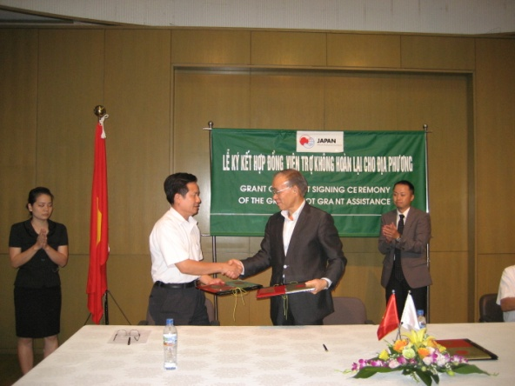 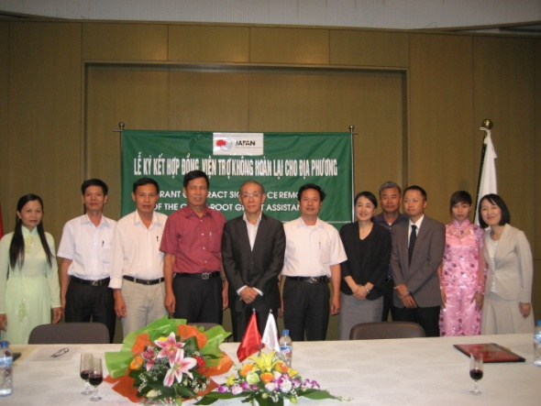

本件に関するお問い合わせ先

在ベトナム日本国大使館

担当：木 田　泰 光

電話：＋８４－４－３８４６－３０００

FAX：＋８４－４－３８４６－３０４８